agt_navigation_v2
模块化农业机器人导航实验平台
项目总体方案与仓库迁移汇报稿

当前基准：MID360 + FAST-LIVO2-ROS2 + Nav2
面向扩展：16线雷达 / 高精度IMU / RTK / UWB / 语义点云 / Fields2Cover
项目负责人：yangxuan
版本：V1.0
日期：2026年7月

文档说明
项目 | 内容
文档名称 | agt_navigation_v2 项目总体方案与仓库迁移汇报稿
文档目的 | 用于项目立项、阶段汇报、团队对齐以及 Codex 辅助迁移工作的统一依据
适用范围 | 仓库架构、系统接口、模块职责、配置治理、实验管理、迁移路线与未来扩展
当前状态 | 总体方案阶段；旧仓库保留为可运行基线，新仓库按模块逐步迁移
核心约束 | 不一次性重写；不破坏旧基线；每次迁移必须可验证、可回滚、可复现

建议汇报逻辑
- 先说明旧仓库“能够运行但难以维护和开展对比实验”的现状。
- 再说明新仓库不是重新造轮子，而是把已有成果整理为可替换、可复现的实验平台。
- 随后用统一 TF、统一接口、模块边界和实验配置解释系统如何降低耦合。
- 最后给出迁移路线、扩展方向和阶段性成果，说明方案具备可落地性。
一句话定位
agt_navigation_v2 不是单一导航算法仓库，而是一套以 FAST-LIVO2-ROS2 为当前建图前端、以统一接口承载多传感器、多底盘、多地图处理和多规划算法实验的 ROS 2 模块化导航平台。

汇报摘要
当前 `ros2_3d-nav` 已经形成 MID360 驱动、FAST-LIVO2 建图、点云地图导出、二维地图生成、ICP 重定位、Nav2、底盘桥接、安全急停、Qt5 上位机和实验记录等功能链。然而，第三方代码、自研模块、运行数据、启动逻辑和参数配置混杂，部分功能通过启动时动态修改 YAML 实现，同一地图或话题在不同入口中还存在不同默认值。系统虽具备样机能力，但继续叠加功能会显著增加排障、迁移和实验复现成本。
因此，新建 `agt_navigation_v2`，将旧仓库冻结为可运行基线，并按“接口先行、模块迁移、逐项验证”的方式重构。新平台以 MID360 和 FAST-LIVO2-ROS2 为第一阶段基准，但通过传感器适配层、建图后端接口、固定 TF 树和统一状态接口，避免上层模块直接依赖 FAST-LIVO2 的原生 topic、frame 和文件路径。
V2 的目标不是一次性接入所有算法，而是建立稳定的系统骨架：固定 TF 与底盘描述，形成三维点云到二维导航地图的可替换处理链，统一全局重定位和多源融合边界，建立静态全局地图与过滤后局部障碍点云相结合的 Nav2 架构，并通过实验管理器保存最终生效参数、Git 版本、bag 和评测结果。
维度 | 旧仓库主要状态 | V2 目标
系统定位 | 功能样机与联调工作区 | 可扩展、可复现的导航实验平台
算法关系 | FAST-LIVO2 原生接口被多处直接使用 | FAST-LIVO2 作为可替换 Mapping/Odometry Backend
TF | 雷达坐标系与机器人基准耦合 | 固定 map→odom→base_footprint→base_link→sensor
地图处理 | OctoMap 固定高度投影为主 | 多后端统一输出，可开展对比实验
配置 | 多个 YAML 和 launch 隐式覆盖 | 平台/传感器/环境/实验四层配置与最终参数快照
扩展 | 新增功能容易继续堆叠 | RTK、UWB、语义点云、Fields2Cover 按模块接入

核心决策
新建 `agt_navigation_v2`；旧仓库打 Tag 并保留维护分支；第三方算法单独 Fork 到个人 GitHub 命名空间，由 `nav_dependencies.repos` 固定版本拉取；V2 主仓库主要保存自研系统代码、配置、接口和文档。

1. 项目背景与重构动因

1.1 已有系统基础
- MID360 驱动与点云、IMU 数据接入。
- FAST-LIVO2-ROS2 在线里程计与三维点云建图。
- 全局 PCD 导出、OctoMap 二维投影地图保存。
- ICP 重定位与 `map → odom` 建立。
- Nav2 全局规划、局部控制和底盘速度桥接。
- 点云转 LaserScan 的前向障碍急停和速度安全仲裁。
- Qt5 地图交互、导航总控和实验记录工具。

1.2 当前主要矛盾
问题类别 | 具体表现 | 直接影响
职责混杂 | 第三方算法、驱动、自研节点、GUI、地图和日志放在同一工作区 | 模块难以单独测试和迁移
接口耦合 | 上层模块直接使用 `/cloud_registered`、`/aft_mapped_to_init`、`livox_frame` | 更换雷达、LIO 或底盘需要连锁修改
TF 不清晰 | 雷达 frame 被用作 Nav2 机器人基准 | 倾斜安装、Z 漂移和底盘迁移问题被放大
配置分散 | 多个 YAML、launch 参数、GUI 参数共同决定最终状态 | 排障时难以确认实际生效配置
地图能力不足 | 固定高度 OctoMap 投影不能区分地面、植被、噪声与硬障碍 | 通道变窄、重影、误障碍
实验不可复现 | 地图、PCD、参数、Git 版本和 bag 缺少强绑定 | 对比实验可信度不足

1.3 为什么采用新仓库而不是原地大改
旧仓库目前仍具有重要价值：它是一条真实运行过的系统基线，也是迁移过程中判断“新版本是否退化”的参照。若在旧仓库原地移动目录、重命名包并修改 TF，很容易同时破坏可运行链和新架构。V2 采用新仓库，可以把迁移任务控制在明确边界内，并随时与旧系统进行 bag 回放、话题输出和导航结果对比。
迁移策略
旧仓库负责“保留可运行能力和紧急修复”，V2 负责“建立正式架构和开展后续研究”。迁移完成前，两者并行存在，不要求一次切换。

2. 项目定位、目标与系统假设

2.1 项目定位
`agt_navigation_v2` 是一套面向农业移动机器人、温室与室外非结构化环境的 ROS 2 模块化导航实验平台。平台当前以 Livox MID360 和 FAST-LIVO2-ROS2 为基准，但不把某一具体雷达、SLAM、定位方法或底盘作为永久假设。

2.2 总体目标
- 形成可以在不同底盘、不同传感器和不同算法后端之间迁移的统一系统骨架。
- 把三维建图、二维地图处理、全局定位、多源融合、路径规划、控制与安全分层解耦。
- 为地图生成、定位、规划器、控制器和语义点云方法建立可重复的对比实验能力。
- 接入 Qt5 地图编辑工具和 Fields2Cover，支持农业覆盖作业边界、障碍物和路径编辑。
- 为 16 线激光雷达、高精度 IMU、RTK、UWB 和点云语义聚类预留明确模块边界。
- 利用 Codex 辅助代码迁移、文档维护、测试生成和回归检查，同时避免批量不可控重写。

2.3 当前与未来硬件假设
阶段 | 传感器/硬件 | 系统要求
当前基准 | Livox MID360；当前 IMU；当前轮式底盘 | 完整跑通建图、地图处理、重定位、Nav2、安全和实验记录
硬件升级 | 16线机械式雷达；高精度 IMU；稳定轮速里程计 | 通过 adapter 和 profile 替换，不修改上层算法接口
全局约束 | RTK；UWB | 统一坐标、杆臂、协方差、质量状态，并进入融合层
研究扩展 | 相机；语义点云；多模态感知 | 作为可选 perception backend，不成为基础导航强依赖

2.4 设计原则
原则 | 含义
接口先行 | 先定义 TF、topic、状态和地图格式，再迁移算法。
单一责任 | 每个模块只承担一种核心职责，不在 GUI、launch 或适配器中堆算法。
后端可替换 | FAST-LIVO2、ICP、NDT、地图投影和控制器都通过统一接口替换。
配置可追溯 | 运行时必须保存最终生效参数，禁止依赖隐式覆盖。
实验可复现 | 每次实验绑定地图、PCD、bag、Git commit、参数和指标。
安全独立 | 安全仲裁和急停不依赖 Nav2 是否正常运行。
逐步迁移 | 每次只迁移一个模块，具备验证方法和回滚路径。

3. 总体架构设计
系统采用分层架构：底层硬件通过适配层输出统一数据；建图、定位、融合和感知独立运行；地图处理与任务规划使用标准地图和路径接口；安全、底盘、UI 和实验管理位于系统边界。第三方算法不直接决定整套系统的数据命名和目录结构。
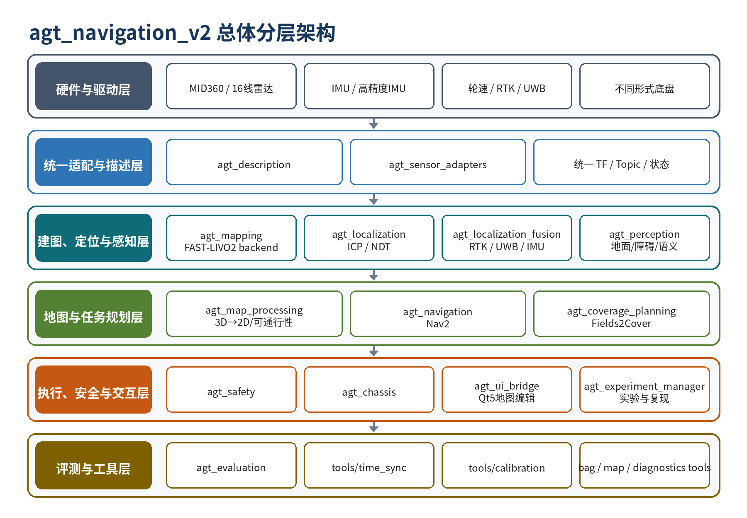
图 1 agt_navigation_v2 总体分层架构

3.1 关键数据主链
主链 | 数据流 | 作用
建图链 | 传感器 → adapter → FAST-LIVO2 backend → 统一里程计/注册点云/全局点云 | 建立连续局部坐标与三维地图
地图链 | 全局 PCD → map_processing backend → OccupancyGrid / TraversabilityGrid | 生成 Nav2 静态地图和可通行性代价
定位链 | 全局 PCD + 当前扫描 + 初值 → ICP/NDT → map→odom | 建立全局一致定位
融合链 | LIO + 轮速 + IMU + RTK/UWB → EKF/UKF/因子图 | 提升连续性和全局约束
导航链 | 静态全局地图 + 过滤后局部障碍 → Nav2 → 安全仲裁 → 底盘 | 规划、控制、避障和执行
覆盖作业链 | 编辑边界/障碍/地头 → Fields2Cover → Path → Nav2/控制器 | 农业作业路径生成与执行

3.2 基准架构与研究扩展的关系
第一阶段只要求 MID360 + FAST-LIVO2 + ICP + Nav2 的最小闭环稳定运行。RTK、UWB、语义点云和 Fields2Cover 在架构上预留接口与 package，但不在基础链尚未稳定时同时导入复杂依赖。这样可以避免“扩展功能越多，基础问题越难定位”。

4. 固定 TF 树与底盘迁移规范
V2 必须先固定 TF 语义。任何算法可以更换，但 TF 中每条变换的责任不能随意变化。Nav2 使用水平的 `base_footprint`，雷达实际安装角度通过 `base_link → lidar_link/livox_frame` 表达。
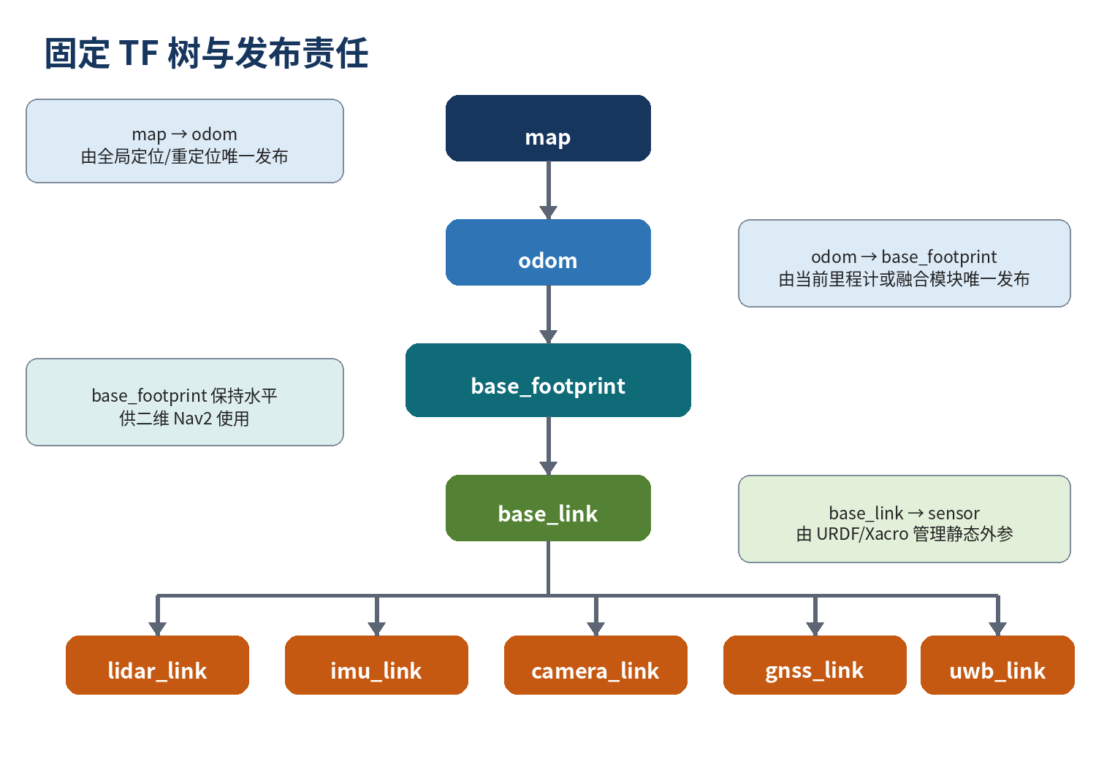
图 2 固定 TF 树与发布责任

4.1 发布责任约束
TF | 唯一发布者 | 约束
map → odom | 全局重定位或全局融合模块 | 同一时刻只允许一个发布源
odom → base_footprint | 当前连续里程计或融合模块 | 不允许 FAST-LIVO2 与 EKF 同时发布
base_footprint → base_link | 机器人描述或姿态适配模块 | 二维导航基准保持水平
base_link → sensor | URDF/Xacro + robot_state_publisher | 标定结果集中管理，不散落在 launch

4.2 底盘迁移方式
不同底盘通过 `agt_description`、`profiles/platforms` 和 `agt_chassis` 组合适配。上层导航只依赖 `base_footprint`、真实 footprint、速度接口和底盘能力描述，不直接依赖某种 CAN 协议或底盘消息。
平台 Profile 内容 | 示例
几何参数 | 长、宽、轴距、轮距、离地间隙、传感器安装位置
运动学能力 | 差速、Ackermann、履带；最小转弯半径；是否允许原地转向
碰撞模型 | 真实 footprint、扫掠面积、安全余量
控制接口 | 输入 `/cmd_vel_safe`，输出 MK-mini/BUNKER/仿真底盘协议
安全限制 | 最大速度、最大角速度、制动距离、通信超时

5. 仓库组织与模块职责

5.1 推荐顶层目录
agt_navigation_v2/
├── docs/ 架构、接口、实验与迁移文档
├── profiles/ 平台、传感器、环境和实验配置
├── src/ 自研 ROS 2 package
├── tools/ 离线时间同步、标定、bag、地图和诊断工具
├── tests/ 单元、集成、launch 与回归测试
├── runtime/ 地图、bag、日志和实验结果（默认不入 Git）
├── nav_dependencies.repos 第三方 fork 与固定版本
├── AGENTS.md Codex/开发者工作约束
└── README.md 项目入口与最小运行说明

5.2 核心 package 划分
模块 | 核心职责 | 明确不负责
agt_interfaces | 统一 msg/srv/action、状态和能力描述 | 不实现算法
agt_description | URDF/Xacro、TF、footprint、传感器与底盘描述 | 不启动建图和导航
agt_bringup | 组合启动、生命周期与健康检查 | 不承载算法实现
agt_sensor_adapters | 不同传感器原生数据转统一接口 | 不修改上层算法
agt_mapping | FAST-LIVO2 等建图/里程计后端适配 | 不负责全局 map→odom
agt_map_processing | PCD 到二维地图、可通行性地图、多后端对比 | 不负责实时导航控制
agt_localization | ICP/NDT/Scan Context 等全局重定位 | 不融合全部传感器
agt_localization_fusion | LIO、轮速、IMU、RTK、UWB 融合 | 不生成导航路径
agt_perception | 地面、障碍、聚类、语义点云和可通行性 | 不直接控制底盘
agt_navigation | Nav2、Costmap、BT、Planner、Controller | 不管理驱动和标定
agt_coverage_planning | Fields2Cover 场景适配、覆盖路径和评价 | 不替代局部避障
agt_safety | 速度仲裁、急停、超时、定位健康保护 | 独立于 Nav2
agt_chassis | 统一速度到底盘协议的转换 | 不实现全局规划
agt_ui_bridge | Qt5 与 ROS 2 标准接口桥接 | GUI 不成为算法中心
agt_experiment_manager | 配置合并、启动、参数快照、录包和版本记录 | 不堆算法逻辑
agt_evaluation | 定位、规划、控制、资源和实验指标 | 不修改被测算法

5.3 是否需要提前预留 UWB、RTK 和语义点云目录
需要预留“领域边界”，但不建议创建大量没有接口和验收标准的空目录。当前应建立 `agt_localization_fusion`、`agt_perception`、统一接口和对应文档骨架；具体算法、第三方依赖和参数文件在进入相应阶段后再增加。
预留原则
现在预留 package、接口、TF 和数据契约；暂不引入未验证算法、模型文件和复杂依赖。这样既避免未来无处安放，也避免空架构过度设计。

6. 工具链、时间同步与标定管理

6.1 `tools/` 的定位
`tools/` 用于离线、诊断和数据准备工具；长期运行的 ROS 2 节点仍应放在 `src/` 对应 package 中。这样可以区分“开发辅助脚本”和“系统运行组件”。
目录 | 建议工具 | 输出
tools/time_sync | 时间戳检查、频率抖动、时间偏移估计、bag 时间戳重写 | 偏移报告、修正 bag、异常清单
tools/calibration | 雷达-IMU、雷达-相机、相机内参、雷达到车体、GNSS 杆臂、UWB 锚点标定 | 统一 calibration YAML
tools/bag_tools | 裁剪、合并、转换、脱敏、话题重命名和回放 | 标准测试数据集
tools/map_tools | PCD 清洗、地图转换、地图版本检查和可视化 | PCD/PGM/YAML/元数据
tools/diagnostics | TF、topic rate、QoS、延迟、资源占用和节点健康检查 | 诊断报告
tools/dataset_tools | 数据集索引、标注转换、训练/测试集划分 | 可复现实验数据

6.2 标定结果统一管理
所有外参和杆臂都应输出统一格式，包含父子 frame、平移、旋转、标定方法、数据集、日期和质量指标。标定工具不直接修改 URDF，而由审查后的结果进入 `profiles` 或 `agt_description`。

7. 三维点云、二维地图与语义感知路线

7.1 基准地图处理方法
V2 首先保留旧系统的 OctoMap 投影作为 baseline，用同一份 bag 和 PCD 复现旧结果。随后增加几何地图处理后端，通过重力方向校正、地面分割、非地面点提取、密度过滤和二维栅格统计生成导航地图。只有建立基线后，才能判断新方法是否真正改善通过性和地图质量。
后端 | 用途 | 优点 | 局限
octomap_projection | 复现旧仓库方法 | 迁移快、可作为对照 | 固定高度投影，易受 Z 漂移和植被影响
height_slice_projection | 快速高度切片实验 | 简单、参数直观 | 不能适应坡地和局部地面
pmf_ground_projection | 几何地面分割后生成障碍地图 | 可解释、工程成本较低 | 参数与地形相关
elevation/traversability | 坡度、粗糙度和高度差评估 | 适合非平整农业场景 | 计算与数据质量要求更高
semantic_projection | 区分植被、硬障碍和可通行区域 | 研究价值高、信息丰富 | 依赖模型、数据和算力

7.2 实时障碍处理原则
- 原始 `/cloud_registered` 不直接同时写入全局和局部 Costmap。
- 全局 Costmap 默认使用版本化静态地图。
- 局部 Costmap 使用经过坐标转换、车体滤除、地面分割、体素降采样和时序稳定性过滤的障碍点云。
- 独立安全急停继续保留，但其作用是停止和限速，不替代局部避障。
- 语义点云作为可选 backend 输出 hard obstacle、soft obstacle、vegetation、ground 和 unknown。

7.3 语义点云研究的接入位置
语义研究放在 `agt_perception`，其输出经 `agt_map_processing` 或 Costmap plugin 转换为代价，不直接把深度学习模型耦合到 Nav2 主启动文件。这样可用纯几何、聚类、深度学习或相机-雷达融合方法进行公平切换。

8. 定位、RTK/UWB 与多源融合设计

8.1 全局重定位与连续融合分离
模块 | 主要输入 | 主要输出 | 典型方法
agt_localization | 全局点云、当前扫描、初始位姿 | map→odom、重定位质量 | ICP、NDT、Scan Context + 精配准
agt_localization_fusion | LIO、轮速、IMU、RTK、UWB及协方差 | 连续融合里程计/全局状态 | EKF、UKF、因子图

两者分离的原因是：重定位解决“机器人在全局地图中的位置”，融合解决“多个连续和绝对观测如何共同约束状态”。如果把 RTK、UWB、ICP 和 TF 发布全部堆进同一个节点，后续很难比较算法，也容易出现重复 TF 发布。

8.2 RTK 接入要求
- 明确 WGS84、ENU 和 map 的转换关系及 ENU 原点。
- 保存 GNSS 天线到 base_link 的杆臂外参。
- 区分 FIX、FLOAT、单点解等质量状态，并使用协方差。
- 双天线航向和单天线速度航向采用不同接口与可信度。
- RTK 地图对齐结果应版本化，不通过手工常数散落在代码中。

8.3 UWB 接入要求
- 兼容“锚点-标签距离”和“UWB 系统直接输出位置”两种模式。
- 消息中包含 anchor/tag ID、时间戳、距离或位置、质量和协方差。
- 锚点地图与标定结果绑定版本。
- 融合层对 NLOS、异常跳变和锚点几何退化进行鲁棒处理。

9. Qt5 地图编辑与 Fields2Cover 适配

9.1 Qt5 工具的角色
Qt5 开源地图编辑工具应作为交互前端，通过 `agt_ui_bridge` 使用标准 topic/service/action 与系统交互。GUI 可以编辑地图、边界、障碍、地头和作业点，但不能直接掌握 FAST-LIVO2、Nav2、底盘驱动和实验目录的内部实现。

9.2 覆盖作业场景模型
场景要素 | 含义
field_boundary | 作业区域边界或温室有效区域
obstacles | 不可进入区域、立柱、设备和禁行区
headland | 转弯和掉头区域
entry/exit | 作业入口与出口
working_width | 机具或采集设备有效作业幅宽
vehicle_constraints | 最小转弯半径、是否允许倒车、footprint 和速度限制
preferred_direction | 行向、作物行方向或用户指定主方向

9.3 Fields2Cover 的边界
Fields2Cover 负责覆盖路径几何生成和路线组织，但不替代实时定位、局部障碍检测、控制器和安全层。其结果应转换为标准 `nav_msgs/Path` 或带有作业段/转弯段标签的扩展路径，再由 Nav2 和适合 Ackermann/履带底盘的控制器执行。

10. 配置治理与实验复现机制

10.1 四层配置结构
层级 | 典型内容 | 变更频率
模块默认参数 | 算法内部安全默认值 | 低
传感器 Profile | topic、frame、频率、噪声、外参引用 | 换传感器时
平台 Profile | 底盘几何、运动学、footprint、控制接口 | 换底盘时
环境/实验 Profile | 地图后端、定位后端、规划器、控制器、记录项 | 每次实验

10.2 单一实验入口
用户日常不直接修改十几个 YAML，而是选择一个实验清单。`agt_experiment_manager` 负责合并配置、校验冲突、生成最终生效配置并启动系统。
experiment:
name: greenhouse_mid360_geometry_v01
platform:
profile: mk_mini
sensors:
lidar: mid360
imu: mid360_internal
mapping:
backend: fast_livo2
map_processing:
backend: pmf_ground_projection
localization:
backend: icp
perception:
backend: geometric
navigation:
planner: smac_hybrid
controller: mppi
coverage:
enabled: false
safety:
enabled: true
recording:
profile: debug

10.3 实验目录标准
- `experiment.yaml`：用户选择的实验配置。
- `effective_config.yaml`：所有层级合并后的真实生效配置。
- `git_versions.yaml`：主仓库和第三方 fork 的 commit。
- `calibration/`：本次使用的标定快照。
- `maps/`：地图版本和元数据。
- `rosbag/`：关键话题数据。
- `metrics.csv`、`events.csv` 和 `report.md`：指标、事件与结论。

11. 第三方算法 Fork 与依赖管理

11.1 Fork 后仓库保存位置
在 GitHub 上 Fork 第三方算法后，会在自己的账号命名空间下形成独立仓库，例如 `Aldoubt/FAST-LIVO2-ROS2`。该仓库由本人维护，通常配置 `origin` 指向个人 fork，`upstream` 指向原作者仓库。个人修改、分支和版本都保存在 fork 中，同时可以按需要同步上游更新。

11.2 V2 主仓库的依赖方式
V2 不直接复制完整第三方源码，而使用 `nav_dependencies.repos` 记录 fork 地址和固定 commit，通过 `vcs import src` 拉取。这样可以明确区分自研代码和第三方代码，支持升级、回滚和许可证审查。
对象 | 建议存放位置 | 版本策略
FAST-LIVO2-ROS2 修改版 | 个人 GitHub Fork | 固定 commit 或发布 tag
NDT/ICP 第三方库 | 个人 Fork 或官方仓库 | 固定 commit，记录上游来源
Qt5 地图编辑工具 | 独立 Fork | 通过 bridge 接入，尽量减少侵入修改
Fields2Cover | 官方依赖或个人 Fork | 优先 adapter，不直接改核心库
V2 自研模块 | `agt_navigation_v2` 主仓库 | 按功能分支和 PR 管理

重要结论
第三方 Fork 确实保存在自己的 GitHub 账号下，但 V2 主仓库只记录它的地址和版本。只有确实需要修改第三方代码时才维护 Fork；能通过 adapter 或 plugin 解决的问题，优先不改第三方核心。

12. Codex 辅助迁移与开发治理

12.1 Codex 最适合承担的工作
- 扫描旧仓库并生成模块清单、依赖关系和迁移矩阵。
- 建立 package 骨架、统一 README、参数 schema 和 launch 测试。
- 按明确接口迁移单个节点，并补充单元测试、bag 回放脚本和诊断输出。
- 检查硬编码路径、重复 TF、topic 命名不一致和未使用参数。
- 生成配置差异、回归报告、变更日志和 PR 说明。
- 在人工确认范围内完成重复性重构，不替代实机验证。

12.2 `AGENTS.md` 必须规定的约束
- 每次只迁移一个模块或一条明确的数据链。
- 禁止一次性重写整个工作区。
- 禁止硬编码用户名、工作区、地图和设备路径。
- 禁止多个节点发布同一 TF。
- 不得擅自修改旧仓库已验证参数和数据。
- 每次改动必须有验收命令、测试数据和回滚方式。
- 修改架构或接口后必须同步文档、迁移矩阵和变更日志。

12.3 Codex 任务模板
每个任务至少应包含：背景、允许修改的目录、禁止修改的内容、输入输出接口、验收命令、测试数据、预期文件清单和失败时回滚方式。任务应使用“建立 `agt_description` 并通过 TF 测试”这样的可验收表述，而不是“把整个仓库优化一下”。

13. 分阶段迁移路线
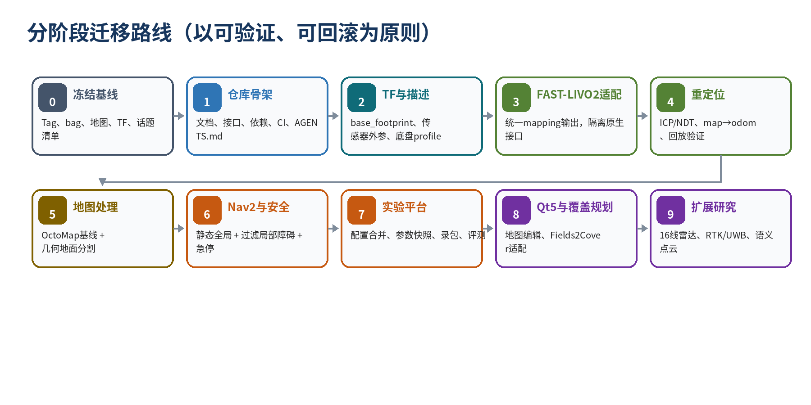
图 3 agt_navigation_v2 分阶段迁移路线
阶段 | 目标 | 主要工作 | 验收结果
Phase 0 | 冻结旧仓库基线 | Tag、地图、PCD、bag、TF、topic、参数和测试结果 | 可完整复现旧系统
Phase 1 | 建立 V2 骨架 | 目录、package、文档、依赖、CI、AGENTS.md | 全仓库可编译，职责清晰
Phase 2 | TF 与机器人描述 | base_footprint、base_link、MID360 外参、底盘 profile | TF 自动检查通过
Phase 3 | FAST-LIVO2 适配 | 隔离原生 topic，输出统一 mapping 接口 | 同 bag 下输出与旧链一致
Phase 4 | 重定位迁移 | ICP/NDT、地图加载、初值和 map→odom | 位姿误差和成功率达标
Phase 5 | 地图处理迁移 | OctoMap baseline、几何地面分割、多后端输出 | 同数据集完成地图质量对比
Phase 6 | Nav2 与安全链 | 静态全局、过滤局部障碍、独立急停、底盘适配 | 实机基本导航闭环
Phase 7 | 实验与评测 | 配置合并、参数快照、bag、指标与报告 | 实验可一键复现
Phase 8 | Qt5 与 Fields2Cover | 场景编辑、覆盖路径、路径评价和显示 | 完成覆盖作业演示
Phase 9 | 扩展研究 | 16线雷达、高精度IMU、RTK/UWB、语义点云 | 按实验课题逐项接入

13.1 当前建议立即开展的工作
- 旧仓库打 Tag，并整理一份真正可运行的基线数据包。
- 创建空的 `agt_navigation_v2` 仓库，只建立目录、文档、package 骨架和依赖管理。
- 第一项实际迁移只做 `agt_description + TF + MID360 外参`。
- TF 验收通过后，再迁移 FAST-LIVO2 adapter；暂不同时迁移 Nav2、Qt5 和 Fields2Cover。

14. 风险分析与控制措施
风险 | 可能表现 | 控制措施
范围失控 | 同时接入多个传感器、算法和 GUI，长期无法形成闭环 | 严格按阶段迁移；每阶段只允许一个主要目标
接口过度设计 | 创建大量空包和抽象但无可运行实现 | 只预留领域边界和最小接口，算法按需加入
旧系统不可复现 | 迁移后无法判断功能是否退化 | Phase 0 保存 tag、bag、地图、参数和运行说明
TF 冲突 | 重复发布、地图跳变、Costmap 异常 | 自动检测 TF 发布源，建立唯一责任表
第三方 Fork 漂移 | 上游更新后本地修改难以合并 | 小步修改、固定 commit、记录 upstream、定期同步
配置再次分散 | 新仓库继续出现多个互相覆盖 YAML | 实验管理器生成 effective_config 并保存快照
实机验证不足 | 单元测试通过但导航表现异常 | bag 回放、仿真、台架、低速实机分级验证
语义算法过早引入 | 模型和数据问题掩盖基础几何/TF问题 | 先建立几何 baseline，再开展语义对比

15. 预期成果与阶段性评价指标

15.1 工程成果
- 一个结构清晰、可编译、可测试、可迁移的 `agt_navigation_v2` 主仓库。
- 固定且有自动检查的 TF 树和多底盘 profile。
- FAST-LIVO2、定位、地图处理、Nav2、安全和底盘之间的统一接口。
- 时间同步、内外参标定、bag、地图和诊断工具集。
- Qt5 地图编辑与 Fields2Cover 的标准化适配层。
- RTK/UWB 和语义点云可在不破坏基础系统的情况下接入。

15.2 实验与科研成果
- 三维点云转二维栅格地图方法的可复现对比平台。
- 温室地面、植被、硬障碍和动态点云误判问题的量化实验。
- ICP/NDT、RTK/UWB 融合和稳定行间重定位的测试框架。
- Fields2Cover 路径、车辆运动学可执行性和车体投影碰撞评价。
- 可直接支撑论文实验、比赛复盘、工程部署和求职作品展示的数据与文档。

15.3 建议评价指标
类别 | 核心指标
建图与地图 | 地图重影率、障碍误检/漏检、通道保留宽度、处理耗时
定位 | 重定位成功率、收敛时间、位置/航向误差、失效恢复时间
导航 | 到点成功率、横向误差、终点误差、路径长度、人工接管次数
障碍与安全 | 急停触发距离、误停率、漏检率、清除延迟
覆盖规划 | 覆盖率、重复覆盖率、转弯次数、总路径长度、不可执行段比例
系统资源 | CPU/GPU、内存、话题延迟、丢帧率、启动时间
复现能力 | 一键启动成功率、参数快照完整率、实验数据完整率

16. 结论与汇报决策建议
当前最合理的路线不是继续在旧仓库中叠加功能，也不是完全推倒重写，而是建立 `agt_navigation_v2`，将旧仓库作为可运行基线，并通过统一 TF、统一接口、分层 package、依赖管理和实验配置逐步迁移。
系统当前以 MID360 和 FAST-LIVO2-ROS2 为建图前端，但架构上将其限定为可替换后端。16 线雷达、高精度 IMU、RTK、UWB 和点云语义聚类应提前预留领域模块与接口，但具体实现按研究和工程需求逐项进入，避免过早堆积复杂度。
Qt5 地图编辑工具和 Fields2Cover 应通过标准场景数据、路径接口和 UI bridge 接入，不能重新成为系统的隐式控制中心。第三方算法通过个人 Fork 保存和维护，V2 主仓库用固定 commit 的依赖清单拉取，从而保证可升级、可回滚和许可证边界清晰。
建议本次汇报形成的决策
批准创建 `agt_navigation_v2`；冻结旧仓库基线；第一阶段只完成仓库骨架、架构文档与迁移规范；第二阶段只迁移 TF、机器人描述和 MID360 外参；后续所有模块以“单项迁移、自动测试、bag 对比、实机验收”方式推进。

附录 A：建议统一的核心接口（初稿）
类别 | 建议接口 | 说明
传感器 | /agt/sensors/lidar/points | 统一 PointCloud2，frame 为实际 lidar frame
传感器 | /agt/sensors/imu/data | 统一 IMU 数据及协方差
建图 | /agt/mapping/odometry | 统一连续里程计输出
建图 | /agt/mapping/registered_cloud | 统一注册点云
建图 | /agt/mapping/status | 状态、频率、错误码和 active backend
感知 | /agt/perception/ground_cloud | 地面点云
感知 | /agt/perception/obstacle_cloud | 局部导航障碍点云
感知 | /agt/perception/semantic_cloud | 可选语义点云
定位 | /agt/localization/status | 重定位状态、质量和失败原因
导航 | /agt/navigation/cmd_vel | Nav2 输出速度
安全 | /agt/safety/cmd_vel | 最终安全速度
底盘 | /agt/chassis/status | 底盘状态与故障
实验 | /agt/experiment/events | 实验事件、备注与阶段标记

附录 B：第一阶段 Codex 工作边界
允许完成 | 本阶段禁止
创建目录和 ROS 2 package 骨架 | 迁移 FAST-LIVO2 源码
编写架构、接口和迁移文档 | 迁移 ICP/NDT 实现
创建 AGENTS.md 与迁移矩阵 | 迁移 Nav2 参数和控制器
创建 nav_dependencies.repos 示例 | 直接复制 Qt5 项目
创建 .gitignore、CI 和最小编译测试 | 加入 RTK/UWB/语义算法业务实现
为每个 package 编写职责 README | 修改旧仓库已验证参数

